МИНИСТЕРСТВО НАУКИ И ВЫСШЕГО ОБРАЗОВАНИЯ РОССИЙСКОЙ ФЕДЕРАЦИИ
федеральное государственное автономное образовательное учреждение высшего образования
«САНКТ-ПЕТЕРБУРГСКИЙ ГОСУДАРСТВЕННЫЙ УНИВЕРСИТЕТ АЭРОКОСМИЧЕСКОГО ПРИБОРОСТРОЕНИЯ»

КАФЕДРА №5

ОТЧЕТ ЗАЩИЩЕН С ОЦЕНКОЙ
ПРЕПОДАВАТЕЛЬ
канд. техн. наук, доцент |  |  |  | В. М. Милова
должность, уч. степень, звание |  | подпись, дата |  | инициалы, фамилия

ОТЧЕТ ПО ПРАКТИЧЕСКОЙ РАБОТЕ №5
СИСТЕМА МЕНЕДЖМЕНТА НЕПРЕРЫВНОСТИ БИЗНЕСА (СМНБ)
по дисциплине: Управление качеством организационных систем

РАБОТУ ВЫПОЛНИЛ
СТУДЕНТ ГР. № | М558М |  |  |  | Д. С. Рослов
 |  |  | подпись, дата |  | инициалы, фамилия

Санкт-Петербург 2026

Цель работы
Ознакомиться с требованиями стандарта ГОСТ Р ИСО 22301-2014 «Системы менеджмента непрерывности бизнеса. Требования» и применить методику анализа воздействия на бизнес (BIA) к реальной организации. Определить ключевые показатели результативности СМНБ, средства управления и план мониторинга.
Объект исследования
В качестве объекта исследования рассмотрена IT-компания, разрабатывающая и внедряющая решения на основе технологий искусственного интеллекта. Выбор объекта обусловлен темой магистерской диссертации автора — «Разработка системы поддержки принятия решений по оценке рисков внедрения технологий искусственного интеллекта в IT-компании на основе нечёткой логики».
Для такой компании типичны риски, связанные с облачной инфраструктурой, утечками данных клиентов, сбоями ML-моделей в продакшене, уходом ключевых разработчиков и кибератаками. В дальнейших расчётах используется шкала степени воздействия: 0 — без воздействия, 1 — незначительное, 2 — затрудняет бизнес-процессы, 3 — серьёзное, 4 — бизнес-процессы прерваны.
Краткие теоретические сведения
ГОСТ Р ИСО 22301-2014 определяет систему менеджмента непрерывности бизнеса (СМНБ) как часть общей системы менеджмента организации, ответственную за обеспечение непрерывности критически важных бизнес-процессов при возникновении инцидентов. Ключевым инструментом СМНБ является анализ воздействия на бизнес (Business Impact Analysis, BIA), позволяющий выделить критические процессы и определить допустимое время простоя.
Основные показатели BIA: MTD (Maximum Tolerable Downtime) — максимально допустимое время простоя; RTO (Recovery Time Objective) — целевое время восстановления; RPO (Recovery Point Objective) — допустимый объём потерь данных. На основе этих показателей строится приоритизация восстановления и планы непрерывности бизнеса (BCP).
1. BIA — анализ воздействия на бизнес
Для IT-компании идентифицировано 12 критических событий, которые могут привести к нарушению бизнес-процессов. По каждому событию оценены MTD, RTO, RPO, степень воздействия на интервалах 1 ч, 2 ч, 4 ч, 8 ч, 1 неделя, определён приоритет восстановления и наличие BCP. Результаты представлены на рис. 1.
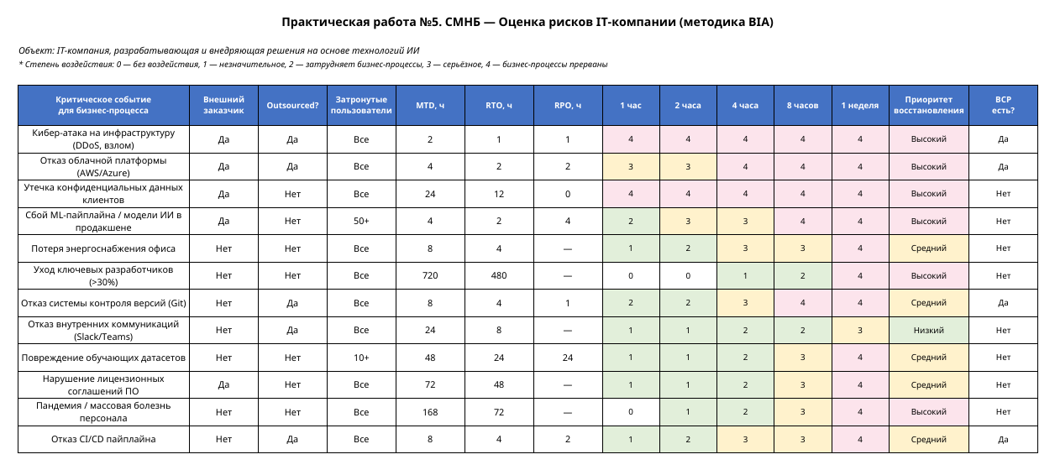
Рисунок 1 — BIA: оценка рисков IT-компании
Наиболее критичные события (приоритет восстановления «Высокий», степень воздействия 4 уже в первый час): кибератака на инфраструктуру, отказ облачной платформы, утечка конфиденциальных данных клиентов, сбой ML-пайплайна в продакшене. Для этих событий MTD составляет от 2 до 24 часов, RTO — от 1 до 12 часов. Для остальных событий (энергоснабжение, уход персонала, коммуникации) характер воздействия нарастающий во времени.
2. Ключевые показатели результативности СМНБ
Для оценки результативности СМНБ разработана система из 10 ключевых показателей, охватывающая четыре группы: соответствие целевым значениям RTO/RPO, покрытие критичных процессов планами BCP, обученность и готовность персонала, доступность и своевременность реагирования. Перечень показателей с целевыми значениями и методами измерения приведён на рис. 2.
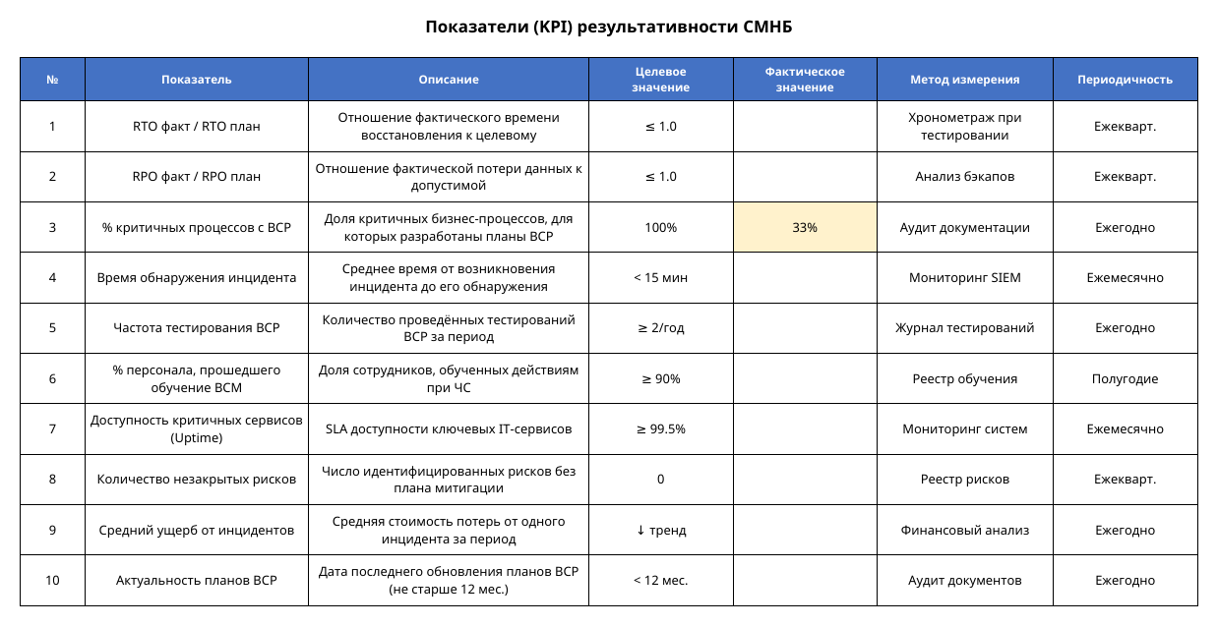
Рисунок 2 — Показатели результативности СМНБ
Установленные целевые значения соответствуют отраслевой практике: RTO факт / RTO план ≤ 1,0; 100 % критичных процессов должны иметь планы BCP; время обнаружения инцидента — менее 15 минут; доступность критичных сервисов (Uptime) — не ниже 99,5 %; тестирование BCP — не реже двух раз в год; обученность персонала — не менее 90 %. Фактический показатель покрытия BCP на данный момент составляет 33 %, что является зоной ближайшего улучшения.
3. Средства управления способностью противостоять инцидентам
Сформирован перечень из 10 средств управления, разделённых на три категории: технические (резервное копирование, SIEM, DRaaS, управление доступом и ИБ), организационные (планы BCP, учения и тестирование, обучение персонала, диверсификация поставщиков, процедура кризисных коммуникаций) и финансовые (страхование киберрисков). По каждому средству указан ответственный — IT-директор, Служба ИБ, Менеджер BCM, HR-директор, Финансовый директор или PR-директор. Полный перечень приведён на рис. 3.
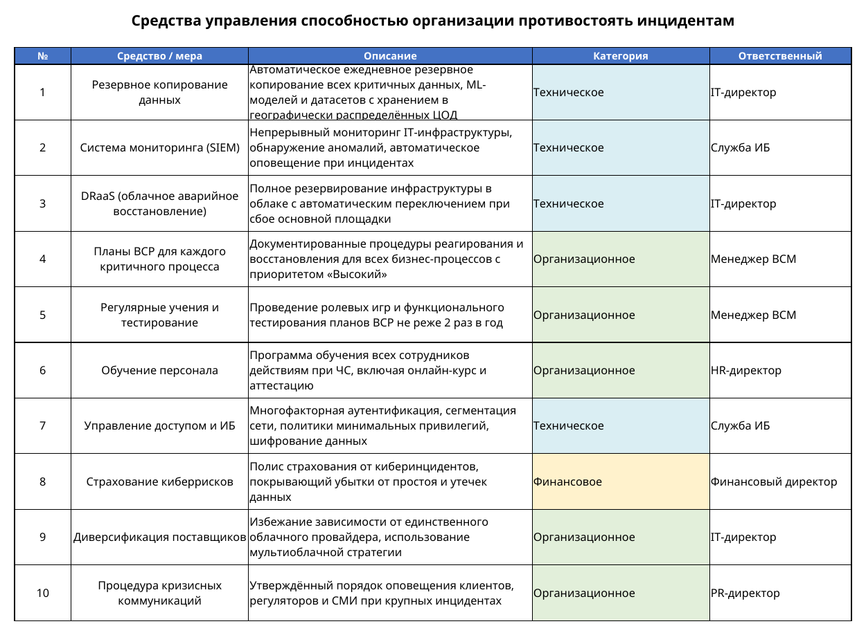
Рисунок 3 — Средства управления способностью противостоять инцидентам
4. План мониторинга и анализа результативности СМНБ
План мониторинга включает 8 направлений с разной периодичностью — от непрерывного мониторинга доступности IT-сервисов и инцидентов информационной безопасности до ежегодного анкетирования заинтересованных сторон. По каждому направлению определены: объект мониторинга, периодичность, метод, ответственный, критерий успешности и корректирующие действия при отклонении.
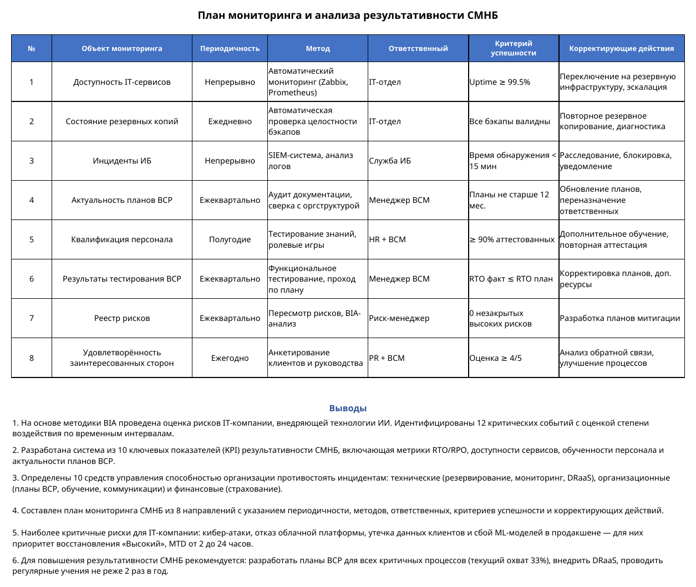
Рисунок 4 — План мониторинга и анализа результативности СМНБ
Такая структура плана мониторинга обеспечивает раннее обнаружение отклонений и своевременное запуск корректирующих действий: переключение на резервную инфраструктуру при падении Uptime, обновление планов BCP при изменении оргструктуры, дополнительное обучение при снижении аттестации персонала, разработку планов митигации при появлении незакрытых высоких рисков.
Общий вывод по работе
В ходе выполнения работы на основе стандарта ГОСТ Р ИСО 22301-2014 построена модель системы менеджмента непрерывности бизнеса для IT-компании, работающей в сфере искусственного интеллекта. Идентифицированы 12 критических событий, определены 10 ключевых показателей результативности, сформирован перечень 10 средств управления и план мониторинга из 8 направлений.
Наиболее критичными для выбранного объекта являются киберриски, риски отказа облачной платформы, утечки данных и сбои ML-моделей в продакшене — для них установлен приоритет восстановления «Высокий», MTD от 2 до 24 часов. Для повышения результативности СМНБ в первую очередь необходимо: разработать планы BCP для всех критичных процессов (довести покрытие с 33 % до 100 %), внедрить DRaaS, обеспечить регулярное тестирование BCP (не реже двух раз в год) и провести обучение персонала действиям в чрезвычайных ситуациях.
Результаты работы используются как основа для магистерской диссертации «Разработка системы поддержки принятия решений по оценке рисков внедрения технологий искусственного интеллекта в IT-компании на основе нечёткой логики».

